Monitoring műhelymunka program
Az EFOP-1.3.3-16-2016-00001 azonosító számú
„Fogvatartottak reintegrációja” elnevezésű kiemelt projekt

Időpont: 2023. október 11. 9.00 - 11.45 óra között
Helyszín: Szabolcs-Szatmár-Bereg Vármegyei Közösségi Foglalkoztató

09.00 - 9.30 | Érkezés, regisztráció
9.30 - 11.45 | A büntetés-végrehajtás és a munkaügyi szakterület együttműködésének elősegítése és értékelése a volt fogvatartottak sikeres reintegrációja érdekében. (Műhelymunka a témában lefolytatott interjús, fókuszcsoportos és kérdőíves vizsgálat eredményeinek megvitatására)

A rendezvény helyszíne tömegközlekedéssel az alábbi módokon közelíthető meg Nyíregyháza vasútállomástól:
- Gyalog 25 perc séta
- Volánbusz által üzemeltetett buszjáratokkal 14 és 20 perc

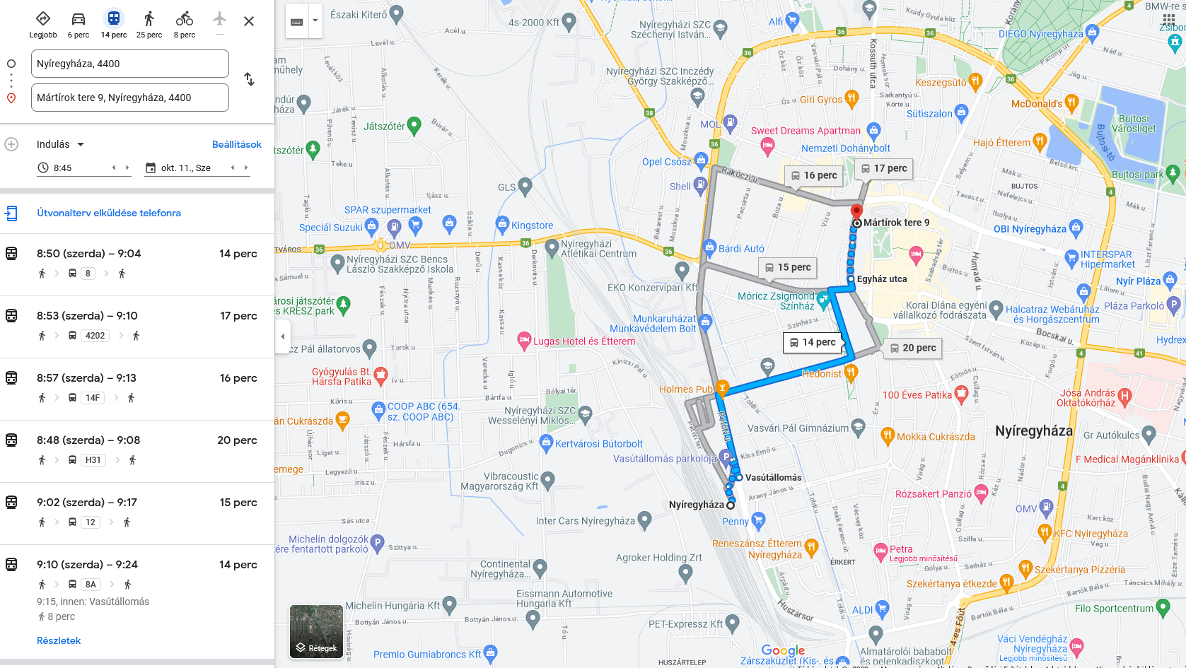

Személygépjárművel: 30-40 perc
